**CONTRIBUIÇÃO DOS APLICATIVOS DE TRADUÇÃO PARA USO E ENSINO DA LIBRAS NO ENSINO SUPERIOR**

Adriana Moreira de Souza Corrêa

Universidade Federal de Campina Grande – Professora. E-mail: adriana.korrea@gmail.com

Alanna Gadelha Batista

Universidade Federal de Campina Grande – Graduada em Pedagogia. E-mail: alannagadelha2014@gmail.com

Egle Katarinne Souza da Silva

Universidade Federal de Campina Grande – Licenciada em Química. E-mail: eglehma@gmail.com

Edilson Leite da Silva

Universidade Federal de Campina Grande – Professor. E-mail: souedilsonleite@gmail.com

RESUMO

Imersos nas tecnologias digitais, nos dias atuais é difícil realizarmos atividades cotidianas sem a utilização dos diversos recursos tecnológicos desenvolvidos para facilitar a vivência, bem como, diminuir as barreiras de comunicação das mais diversas formas. No âmbito educacional, tais recursos facilitam o processo de ensino e aprendizado, permitindo em tempo instantâneo a comunicação, interação social e construção do conhecimento. A Língua Brasileira de Sinais – Libras, língua gestual-visual utilizada para comunicação entre surdos e ouvintes, também é contemplada nesses recursos, o que demonstra preocupação dos desenvolvedores em favorecer a comunicação entre ouvintes e surdos. Nessa perspectiva, realizamos esta pesquisa com o objetivo de apresentar as contribuições de 07 aplicativos tradutores para o ensino da Libras no nível superior disponíveis na *Play Store* e acessíveis gratuitamente em aparelhos *smartphones* com sistema operacional *android*. Classificamos a pesquisa, como bibliográfica, exploratória, com a abordagem qualitativa. Como resultados destacamos que tais aplicativos de tradução de Libras/Português favoreceram o aprendizado da Libras e a comunicação entre surdos e ouvintes colaborando para uma condição bilíngue, permitindo desse modo, a socialização e a inclusão dos surdos na sociedade.

Palavras-chave: Tecnologias Digitais. Tradutores. Libras.

INTRODUÇÃO

Com o reconhecimento legal da Língua Brasileira de Sinais - Libras como meio de comunicação utilizado pelas pessoas surdas para interagir e agir no mundo surgiu à necessidade de desenvolver recursos didáticos para viabilizar o processo de ensino e de aprendizado dessa língua pelos ouvintes, a fim de que o surdo encontre interlocutores para efetivar comunicações na língua acessível biologicamente a ele: a Libras.

Contudo, em um mundo no qual uma parcela significativa dos diálogos é mediada pela tecnologia (sejam pelas ligações telefônicas, mensagens de texto, entre outros) torna-se relevante identificar as ferramentas que podem colaborar no processo de interação e de produção de mensagens por meio da Libras. Considerando que se trata de uma língua visual-gestual, os recursos que permitam a visualização e a compreensão de determinado sinal ou da composição de mensagens podem favorecer tanto a compreensão quanto a utilização da comunicação através desse sistema linguístico.

Ante ao exposto, buscamos na *Play Store* (uma loja de aplicativos para dispositivos que funcionam com o sistema operacional *Android*) os tradutores automáticos que vertem mensagens da Libras para o Português e vice-versa, com o intuito de conhecer as possibilidades de uso desses recursos para as aulas de Libras.

Em face disso, buscamos na literatura investigações que tratassem do uso didático dos aplicativos de tradução durante as aulas de Libras e, dentre os trabalhos encontrados, destacamos as investigações de Corrêa et al. (2014); e Silva, Santos e Brito (2016). Os primeiros autores investigaram os tradutores *Prodeaf Móvel* e *Hand Talk*, identificando, a partir da avaliação dos recursos realizada por professores ouvintes, surdos e intérpretes da Libras. Perante os dados coletados identificamos as possibilidades (interação social entre surdos e ouvintes, ampliação vocabular, facilidade de uso, autonomia e aumento da autoestima do surdo) e as limitações dos aplicativos (presença de um número restrito de sinais, com uso de expressões faciais insuficiente para a compreensão do sinal, articulação inadequada do sinal).

Silva, Santos e Brito (2016) concebem o tradutor automático como recurso voltado para o aprendizado dos conceitos e a promoção da interação entre surdos e ouvintes, entretanto, os aplicativos constituem-se em plano de fundo da investigação, ou seja, os estudiosos pautaram-se no uso dessas ferramentas como mediadoras dos conteúdos produzidos em Língua Portuguesa, desconsiderando o seu potencial para o ensino da Libras.

Grande parte dos trabalhos encontrados versa sobre o uso de tecnologias para o aprendizado do conteúdo por surdos, diante disso, objetivamos identificar o potencial pedagógico desses tradutores para o ensino de ouvintes que possam vir a se utilizar dessa ferramenta. Para tanto, realizamos uma pesquisa bibliográfica e analisamos os aplicativos para apresentar as habilidades que podem ser desenvolvidas mediante a inserção dessas tecnologias da informação no processo de ensino e aprendizado da Libras.

Para identificação dos tradutores e posterior explanação de suas contribuições para comunicação entre surdos e ouvintes pesquisamos na caixa de busca da *Play Store,* por intermédio de um *smartphone,* o conjunto de palavras: Tradutores de Libras. Após filtragem, separamos os tradutores de acesso gratuito, realizando posteriormente o *download* dos aplicativos de tradução automática disponíveis na *PlayStore.*

Quanto aos objetivos classifica-se como uma pesquisa exploratória, tendo em vista que esse tipo de pesquisa permite ao investigador descobrir/identificar as novas ideais e intuições sobre o objeto estudado na tentativa de adquirir maior familiaridade. “[...] possibilitam aumentar o conhecimento do pesquisador sobre os fatos, permitindo a formulação mais precisa de problemas, criar novas hipóteses e realizar novas pesquisas mais estruturadas” (OLIVEIRA, 2011, p. 21). Aaker, Kumar e Day (2004) explicam que geralmente as pesquisas exploratórias são realizadas com abordagens qualitativas, por meio de discussões em grupos e caracterizam-se pela ausência e/ou pouca definição de hipóteses.

Quanto à abordagem, classifica-se como qualitativa, pois, Segundo Oliveira (2011, p. 26), nesta abordagem “a preocupação com o processo é muito maior que com o produto. O interesse do pesquisador ao estudar um determinado problema é verificar como ele se manifesta nas atividades, nos procedimentos e nas interações cotidianas”.

Como instrumento de coleta de dados, nos pautamos na pesquisa bibliográfica (dos autores que tratam sobre a temática e utilizam dados que já foram analisados) e na análise documental (referente aos documentos que não obtiveram tratamento/análise das informações).

Antes de apresentarmos as contribuições dos aplicativos tradutores para o ensino da Libras no nível superior disponíveis na *Play Store*, discorreremos sobre o Ensino de Libras; os Tradutores Libras/Português e discutiremos sobre os aplicativos, seguidos das contribuições para a aprendizagem.

ENSINO DE LIBRAS

O ensino de Libras recebeu um grande estímulo após a regulamentação desta língua, em 2002, por meio da Lei nº 10.436. Esta legislação, além de assegurar o uso deste sistema de comunicação, previu dispositivos que garantissem a divulgação dessa língua em diferentes espaços sociais (BRASIL, 2002). Com isso, os ambientes de inserção deste sistema de comunicação visual-gestual foram ampliados (como em ambientes escolares, palestras, janelas de interpretação em vídeos e na programação da TV, entre outros) e, com essa visibilidade, aumentou também o interesse dos ouvintes em se apropriarem desta língua.

Associado a isso, temos a implementação da Libras como disciplina obrigatória para os cursos de licenciatura, educação especial e fonoaudiologia, e como optativa para as demais graduações, expandindo as discussões sobre a Libras não só no âmbito acadêmico, como em diferentes espaços frequentados pelos estudantes e pelos egressos dos cursos (BRASIL, 2005). Nesse sentido, consideramos que os aplicativos de tradução podem ser aliados do docente por se constituírem em recursos de fácil acesso, gratuitos podendo ser utilizados desde que o usuário disponha de um s*martphone* e de acesso à *internet*.

Dispondo de uma gama de recursos que envolvem diferentes linguagens, essas ferramentas podem colaborar para o ensino da língua visual-gestual e para usuários de línguas orais-auditivas seja mais dinâmico e efetivo, no entanto, para isso, faz-se necessário conhecer as tarefas que podem ser desenvolvidas utilizando-se de cada tradutor, a fim de selecionar aquele que seja mais adequado à habilidade a ser desenvolvida pelo estudante desta língua.

TRADUTORES LIBRAS/PORTUGUÊS

Existe uma variedade de aplicativos para uso em *smartphones* disponíveis na *Play Store* voltados para o ensino de Libras, os quais podemos citar os jogos, os simuladores, os glossários temáticos, entre outros. Construídos em uma perspectiva multimodal e multissemiótica, envolvem diferentes linguagens para a construção dos conhecimentos nesse sistema de comunicação.

Os aplicativos são conceituados como um conjunto de ferramentas produzido para realizar tarefas específicas (BARRA et al., 2017). Dentre eles, trataremos dos tradutores automáticos que são ferramentas que visam verter palavras ou sentenças da Libras e dispõe de outras funções que podem auxiliar no processo de aprendizado de uma segunda língua. Ressaltamos que o planejamento da ação docente e a sua mediação são fundamentais para o êxito desse processo, assim, a tecnologia não se configura como uma ferramenta substitutiva ao docente, mas como um recurso inserido na prática educativa que visa torná-la mais dinâmica e eficiente.

Os aplicativos para tradução de Libras/Português favoreceram a comunicação entre surdos e ouvintes, contribuindo também, para os ouvintes se habituarem a Libras, colaborando para uma apropriação bilíngue, permitindo a socialização e inclusão dos surdos na sociedade.

RESULTADOS E DISCUSSÕES

Para este estudo, apresentaremos 07 tradutores digitais[1] da Libras disponíveis gratuitamente na *Play Store,* acessíveis a aparelhos com sistema operacional *android*. Para identificar as contribuições desses aplicativos para surdos e ouvintes, utilizamos um *smartphone* e acessamos todos os tradutores, a fim de identificar as premissas, bem como a possibilidade da facilidade entre a comunicação de surdos e ouvintes.

A seguir serão apresentadas as discussões dos aplicativos, *Prodeaf, Hand Talk, VLibras, Rybená Tradutor Libras Voz, Acesso Brasil, Giulia,e E-Libras.*

Dentre os *softwares* mais utilizados em *smartphones* tanto pelo número de acesso e pela quantidade de pesquisas desenvolvidas encontramos o *Hand Talk* e o *Prodeaf Móvel*. Este último, visualizado na figura 1, é um aplicativo gratuito disponível na *PlayStore*, permite a tradução automática do Português para a Libras, através de áudio ou escrita de um vocábulo ou frases, reproduzidos e interpretados por um *avatar* em 3D.Originado através de pesquisas na Universidade Federal de Pernambuco e patrocinado pelo Banco Bradesco, o *Prodeaf Móvel* disponibiliza a opção da tradução em Libras ou na Língua de Sinais Americana - *American Sign Language* (ASL), favorecendo o acesso ao dicionário no qual as palavras em Português, ao serem selecionadas, dispõem da representação em Libras.

**Figura 1 –** Telas iniciais do ProDeaf Tradutor.

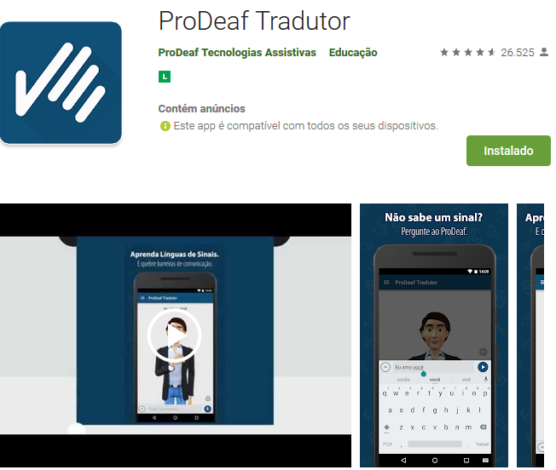

**Fonte:** Próprios Autores (2018).

O *Hand Talk*, conforme observamos na figura 2, semelhante ao anterior, desenvolvido na Universidade Federal de Alagoas apresenta um personagem (avatar) em 3D denominado Hugo. Este aplicativo permite traduzir,de modo automático, texto e áudio que contenham palavras ou frases em Língua portuguesa para a Libras. Além disso, dispõe de uma categoria educativa “Hugo Ensina” com vídeos de alguns sinais em Libras referentes a variados temas (países, comidas, bebidas, sentimentos, membros da família, entre outros). O aplicativo, também, possibilita o compartilhamento dos sinais em Libras. Assim, consegue atingir um número maior de usuários, viabilizando a interação, informação e comunicação entre os surdos e ouvintes.

**Figura 2 –** Telas iniciais do Hand Talk Tradutor para Libras.

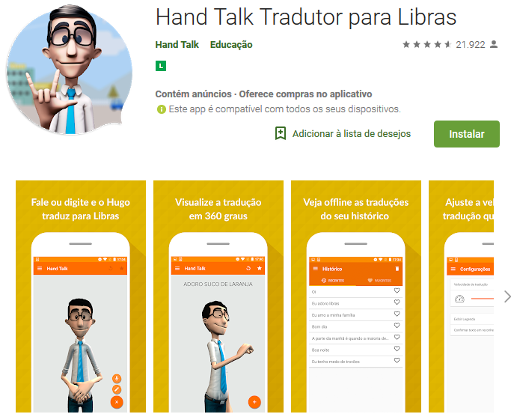

**Fonte:** Próprios Autores (2018).

Diante isto, o *Prodeaf Móvel* e *Hand Talk*, trouxeram contribuições no que concerne a inclusão da pessoa surda na sociedade. No qual, antes, a inexistência destas ferramentas, a comunicabilidade tornava-se uma barreira. Hoje, estes aplicativos facilitam a comunicação em diversas situações cotidianas, em vários contextos, permitindo aos ouvintes se familiarizarem com a Libras, e dessa forma, contribuindo para que os surdos tenham interlocutores surdos e ouvintes, sendo possível o alcance de uma sociedade bilíngue (CORRÊA et al., 2014).

Corrêa et al. (2014) traz resultados dos aspectos relacionados ao uso dos *softwares* supracitados e, de acordo com os sujeitos da pesquisa (surdos e ouvintes), ambos os aplicativos propiciam, de modo geral, uma ampliação do arcabouço linguístico; socialização da pessoa surda; facilidade do uso (usabilidade); autonomia da pessoa surda. Entretanto, como características negativas, refere-se aos aspectos econômicos: o acesso à *internet*, custo do aparelho *smartphone* necessário para acessar a ferramenta e as dificuldades de conectividade.

Contudo, atualmente, questões como conectividade e contato com aparelhos eletrônicos (celulares, *tablets*) estão mais incorporados à vida cotidiana, ainda que numa sociedade globalizada não atinja os indivíduos na sua totalidade.

Em relação ao uso do aplicativo, é importante considerar:

[...] que os aplicativos não são bons como intérpretes de Libras e, talvez, não o venham a ser, haja vista que o objetivo dessas TAs [...] não parece ser o de substituir os profissionais da Libras. Porém, acredita-se que os aplicativos Hand Talk e ProDeaf Móvel podem ser bons para aqueles que quase não têm acesso à Libras ou em situação de *input* linguístico limitado. (CORRÊA; GOMES; RIBEIRO, 2017, p. 4).

Portanto, ressalta-se a necessidade de analisar e rever, nos aplicativos, alguns sinais que correspondem às variações regionais, como por exemplo: o termo rosa, que se volta sempre para o mesmo sentido, o da cor, desconsiderando a existência de uma planta que apresenta o mesmo referente. Há ainda outras palavras não são reconhecidas por não terem sido inseridas na base de dados do aplicativo. Nesses casos, os vocábulos são traduzidos em datilologia. Há ainda, a insuficiência de expressões faciais (EF) para compor o sentido do sinal em determinado contexto e a ausência de registro de sinais específicos utilizados em cada região (CORRÊA; GOMES; RIBEIRO, 2017).

De acordo com Quadros, Pizzio e Resende (2008), as EF em Libras se dividem em 2 grandes grupos: afetivas e gramaticais. As EF afetivas podem ocorrer de maneira simultânea ou consecutiva a um item lexical determinando sentimentos como alegria, tristeza, angústia entre outros. Ao passo que as EF gramaticais podem demonstrar, no nível morfológico, tamanho, intensidade, ou marcar tipos de sentenças em Libras, como afirmação, negação, condição entre outros.

O *VLibras* representado na figura 3, foi criado no intuito de se constituir enquanto ferramenta de disseminação e padronização da Libras a fim de auxiliar aos surdos nas atividades cotidianas. Desenvolvido pelo Laboratório de Aplicações de Vídeo Digital (LAViD), da Universidade Federal da Paraíba (UFPB), foi uma iniciativa apoiada por 3 órgãos, entre eles, um estadual e dois federais: o Ministério do Planejamento, Orçamento e Gestão (MPOG), a Secretaria de Direitos Humanos (SDH/PR) e a Rede Nacional de Ensino e Pesquisa (RNP).Conforme informado no *site* do aplicativo (http://www.vlibras.gov.br/. O *VLibras* configura-se em um conjunto de ferramentas computacionais, de código aberto, que pode ser acessado em *tablets*, *smartphones* e *desktops*, com e sem acesso à internet, permitindo a tradução de textos e páginas da *web* para a Libras. Pode ser baixado no computador e funciona a partir da seleção de palavras, sentenças ou parágrafos que são reconhecidas pelo aplicativo e vertidas para a Libras. O usuário pode escolher entre o tamanho meia tela e tela cheia, entre minimizar ou maximizar a velocidade do vídeo.

Dispõe ainda das ferramentas Wikilibras e V-Libras vídeo. A Wikilibras é uma plataforma que os usuários podem contribuir para expandir o vocabulário em Libras, já no V-Libras vídeo, o usuário, após o cadastro, pode tornar um vídeo acessível inserindo traduções em Libras e legendas em português em vídeos de até 1,5 Gb (g*igabytes*) e legendas no formato srt (*SubRip*). Essa opção coloca o usuário na posição não só de passividade, mas de colaborador, permitindo que o estudante de Libras ou o sinalizante mais experiente, tenha uma visão mais crítica dos parâmetros da Libras e da sua utilização nos sinais apresentados. Os parâmetros que nos referimos, de acordo com Pereira (2013) são a configuração de mãos (forma assumida pela mão ao realizar um sinal), o ponto de articulação (local que a mão se localiza durante a produção do sinal), movimento, expressões não manuais (expressões faciais e corporais que compõem a significação do sinal).

**Figura 3 –** Telas iniciais do Tradutor VLibras.

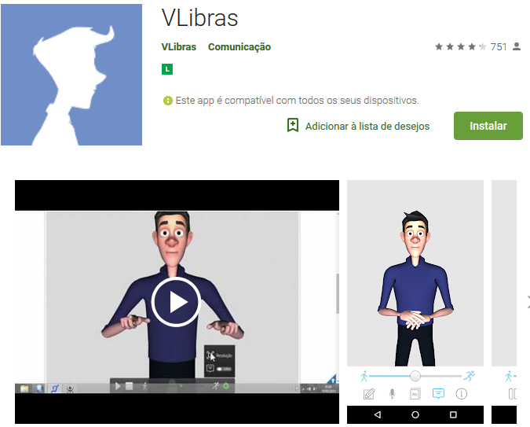

**Fonte:** Próprios Autores (2018).

Na figura 4 observamos as telas iniciais do *Rybená Tradutor Libras Voz,* um tradutor automático desenvolvido com tecnologia nacional que é compatível com os principais navegadores e pode ser utilizado em computadores ou em dispositivos móveis. Permite o acesso em Libras e em áudio (voz) e ainda dispõe da opção que permite ou não ativar a legenda em português de maneira simultânea à Libras, trazendo a possibilidade de personalização da personagem. Outras vantagens são o fato que não necessita de instalação de *plug-ins* e outros recursos, além de ler arquivos nos formatos PDF e DOCX. A utilização ocorre da seguinte forma: ao clicar no ícone que mostra duas mãos e, em seguida selecionar o texto que se deseja traduzir é realizada a versão do mesmo em Libras e, desse modo, além da pessoa surda, favorece a pessoa cega ao permitir a tradução do texto para a voz.

**Figura 4 –** Telas iniciais do Rybená Tradutor Libras Voz.



**Fonte:** Próprios Autores (2018).

Outro aplicativo semelhante aos supracitados, como podemos ver na figura 5, é o “Acesso Brasil”, assim como os demais, dispõe sua interface mediada por um *avatar* 3D que apresenta a tradução da Língua Portuguesa para Libras. Para tanto, a inserção de textos pode ocorrer nas modalidades: oral ou escrita. Possibilita ainda ao usuário alterar as configurações da cor de plano de fundo que se encontra a imagem do sinalizador digital, permitindo uma melhor visualização da tradução em língua visual-gestual.

**Figura 5 –** Telas iniciais do Tradutor Acesso Libras Brasil.

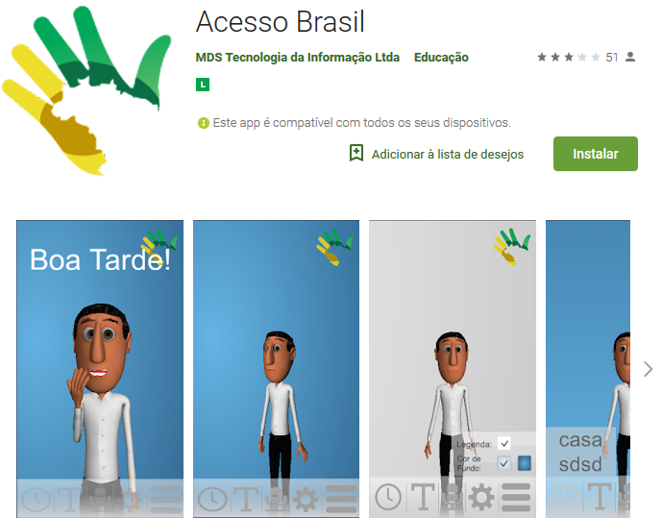

**Fonte:** Próprios Autores (2018).

O “Giulia”, conforme podemos verificar na figura 6, foi desenvolvido pela empresa *MAP Technology* e dispõe de várias categorias (tradutor, treino, despertador, babá, *chat*, ajustes, alerta, leitor) permitindo o uso através de *smartphones* e numa pulseira-sensor, usada na altura do cotovelo, que registra sinais produzidos pelo usuário e os traduz para sons (palavras) da Língua Portuguesa (e vice-versa) em tempo real (CUBAS; LUZ, 2016).

Os sensores captam sinais dos músculos e funcionam como roldanas. Quando a pessoa faz o movimento dos dedos e dos braços, ele capta os sinais e os envia via Bluetooth para o celular. No celular foram desenvolvidos logaritmos matemáticos que enviam as mensagens para a rede. Por ter inteligência artificial, a rede reconhece os movimentos e os associa com frases, letras, libras ou qualquer gesto que a pessoa dê comando (CUBAS; LUZ, 2016, p. 2).

No espaço leitor, possibilita identificar, através do mapa, comércios e serviços (hospital, farmácia, supermercado, etc.) cadastrados mais próximos. Ao fazer compra de algum objeto, o aplicativo oportuniza a leitura de códigos (basta focar a câmera em cima do código de barras do produto), em que retorna com acesso a informações (em Libras e português) sobre os produtos, nos diversos estabelecimentos cadastrados.

Na categoria alerta, conecta a um sistema que possibilita a pessoa acionar polícia militar, corpo de bombeiros e os Serviços de Atendimento Médico de Urgência (SAMU). Na função *chat* pode ser utilizado em vários locais e situações, viabiliza, por meio do *Bluetooth* a comunicação do usuário como ocorre na opção tradutor (com o uso do bracelete) entre um professor e aluno, por exemplo.

Já a função babá eletrônica permite o acesso do despertador (vibração) e o monitoramento à distância. A “Giulia” possui a função treinar, propiciando aos usuários a adaptação do aplicativo de acordo com seus biótipos. Assim, este software auxilia na comunicabilidade entre ouvintes e surdos, estes últimos beneficiam-se do acesso a tradução tanto da língua portuguesa escrita quanto da Libras.

**Figura 6 –** Telas iniciais do Tradutor Giulia.

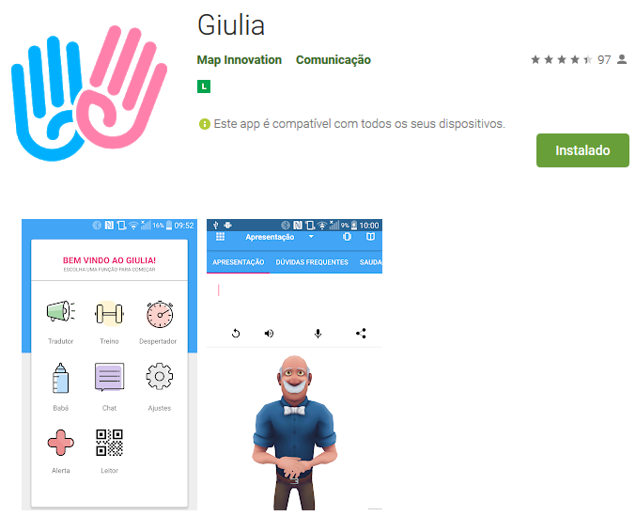

**Fonte:** Próprios Autores (2018).

O “E- Libras” é um aplicativo que tem a função de converter voz ou texto (português) para Libras. Entretanto, é necessário que o aparelho esteja conectado à *internet,* pois não apresenta o *avatar* como descrito nos *softwares* anteriores. Para as traduções em Libras há uma busca de vídeos que remete ao banco de dados da *internet* composto por cerca de 450 traduções e o comando de voz, entretanto, é preciso o uso da *internet* para conversão.

Neste aplicativo, conforme vemos demonstração na figura 7, tem a função para o usuário cadastrar vídeos. Sendo assim, configura-se em uma possibilidade de contemplar um maior número de informações (vocábulos e sentenças) dispondo de uma variedade de expressões faciais, sendo estas relacionadas ao significado da mensagem que deseja enunciar. Conta ainda com a presença de distintos intérpretes de Libras, tendo em vista que possibilita autonomia no cadastro de vídeos com sinalizações em Língua de Sinais.

**Figura 7 –** Telas iniciais do Tradutor E-Libras.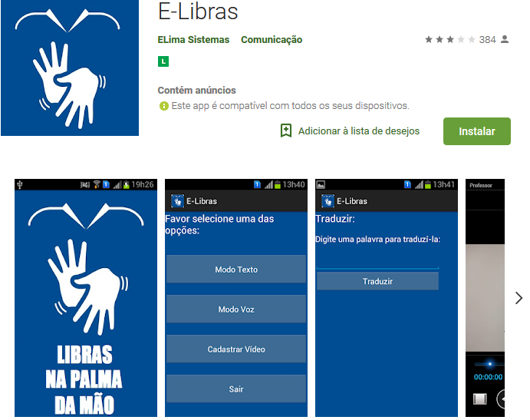

**Fonte:** Próprios Autores (2018).

Vemos assim, uma variedade de aplicativos gratuitos que podem ser utilizados por surdos e ouvintes, tanto para a comunicação, quanto para o aprendizado daLibras, oferecendo informações sobre unidades constituidoras do sinal, significado de palavras, frases e textos, estimulando o aprendizado autônomo da Libras.

CONSIDERAÇÕES FINAIS

A *Play Store* dispõe de vários recursos, disponíveis gratuitamente, que podem desenvolver diferentes habilidades que envolvem o aprendizado da Libras e a comunicação entre surdos e ouvintes. Dessa maneira, o ensino se estende, através desses aplicativos, do meio digital ao físico, ampliando os tempos e espaços de aprendizagem.

Além do recurso que corresponde ao dicionário (ampliando o léxico dos usuários), os tradutores realizam a versão de sentenças (possibilitando a compreensão de ordens de sentenças em Libras). O *VLibras* destaca-se por apresentar, além da modalidade de uso de obtenção de respostas prontas, como traduções e dicionários, permitem a criação de materiais acessíveis, bem como a colaboração entre usuários da Libras através da ferramenta *Wikilibras*. Esse recurso contempla maior atenção aos parâmetros formadores do sinal nesta língua, seja pela inserção de sinais ou pela correção dos mesmos.

Destacamos ainda que apesar de se classificarem em aplicativos destinados a surdos, o *Rybená*, por exemplo, abrange opções que atendem aos cegos.

Os aplicativos descritos apresentam diferentes funções que poderiam ser compiladas, inclusive, compartilhando o banco de dados e funções. Ante a essas diferenciações, é relevante que o docente sugira e utilize diferentes aplicativos para desenvolver as atividades de ensino e de aprendizagem tendo em vista que possibilitará ao usuário escolher aquele que se adequa às necessidades para a realização de cada tarefa proposta.

Vemos assim que, para o aprendizado de Libras, os recursos digitais livres que podem ser acessados em *smartphones*, *tablets* e computadores podem contribuir para ampliar o aprendizado da Libras e a interação entre surdos e ouvintes, seja na escola, nos espaços familiares entre outros.

REFERÊNCIAS

AAKER, D. A.; KUMAR, V.; DAY, G. S. **Pesquisa de marketing**. São Paulo: Atlas, 2004.

BARRA, D. C. C. et al. Métodos para desenvolvimento de aplicativos móveis em saúde: revisão integrativa da literatura. **Texto Contexto Enferm**, 2017, nº 26, p. 1- 12. Disponível em: < http://www.scielo.br/pdf/tce/v26n4/0104-0707-tce-26-04-e2260017.pdf>. Acesso em: 23 set. 2018.

BRASIL. **Lei nº 10.436**, de 24 de abril de 2002. Dispõe sobre a Língua Brasileira de Sinais - Libras e dá outras providências. Disponível em: <http://www.planalto.gov.br/ccivil_03/leis/2002/l10436.htm>. Acesso em: 23 set. 2018.

_______. **Decreto nº 5.626**, de 22 de dezembro de 2005. Disponível em: ??? < Regulamenta a Lei no 10.436, de 24 de abril de 2002, que dispõe sobre a Língua Brasileira de Sinais - Libras, e o art. 18 da Lei no 10.098, de 19 de dezembro de 2000. >. Acesso em: 23 set. 2018.

CORRÊA, Y. et al. Aplicativos de tradução para Libras e a busca pela validade social da Tecnologia Assistiva. In: CONGRESSO BRASILEIRO DE INFORMÁTICA NA EDUCAÇÃO. 3., 2014, Dourados, ***Anais*...** Dourados: UFGD, 2014. Disponível em: < http://br-ie.org/pub/index.php/sbie/article/view/2942> Acesso em: 23 set. 2018.

CORRÊA, Y. Et al. Tecnologia Assistiva: a inserção de aplicativos de tradução na promoção de uma melhor comunicação entre surdos e ouvintes. **Revista Novas Tecnologias na Educação**, 2014, v. 12, n. 1. Disponível em: <http://www.cinted.ufrgs.br/ciclo23/arti-aprov/127948.pdf>. Acesso em: 24 set. 2018.

CORRÊA, Y.; GOMES, R. P.; RIBEIRO, V. G. Aplicativos de Tradução Português-Libras na Educação Bilíngue: desafios frente à desambiguação. **Revista Novas Tecnologias na Educação**, 2017, V. 15 Nº 2. Disponível em: <http://seer.ufrgs.br/renote/article/view/79277/46203>. Acesso em: 24 set. 2018.

CUBAS, J.; LUZ, J. Mãos que falam: Conheça equipamento que transforma linguagem de sinais em sons e palavras. **Bionews** – UFPR, nº. 139, 2016. Disponível em: &lt;http://www.bio.ufpr.br/portal/wp-content/uploads/2016/06/Bionews_139.pdf&gt;. Acesso em:06 out. 2018.

OLIVEIRA, M. F. de. **Metodologia Científica**: um manual para a realização de pesquisas em administração. Universidade Federal de Goiás, Campus Catalão, Curso de Administração Catalão - GO, 2011.

PEREIRA, M. C. C. **Libras**: conhecimento além dos sinais. São Paulo: Pearson Pretice Hall, 2013.

QUADROS, R. M.; PIZZIO, A. L.; REZENDE, P. L. F. **Língua Brasileira de Sinais II**. Florianópolis: CCE/CED, 2008.

SILVA, P. M.; SANTOS, R. C.; BRITO, L. L. **O uso de aplicativos para surdos:** alternativa mediada pela tecnologia. In: Congresso de Educação Inclusiva, 2, 2016, Campina Grande, ***Anais*...** Campina Grande: Ed. Realize, 2016.

1. O tradutor automático é um software que realiza a conversão de uma língua sinalizada para uma língua oral, traduzindo o “conteúdo escrito ou falado de Língua Portuguesa para Língua Brasileira de Sinais (Libras) por meio de agentes animados 3D, sob a condição de intérpretes virtuais” (CORRÊA; GOMES; RIBEIRO, 2017, p. 1).